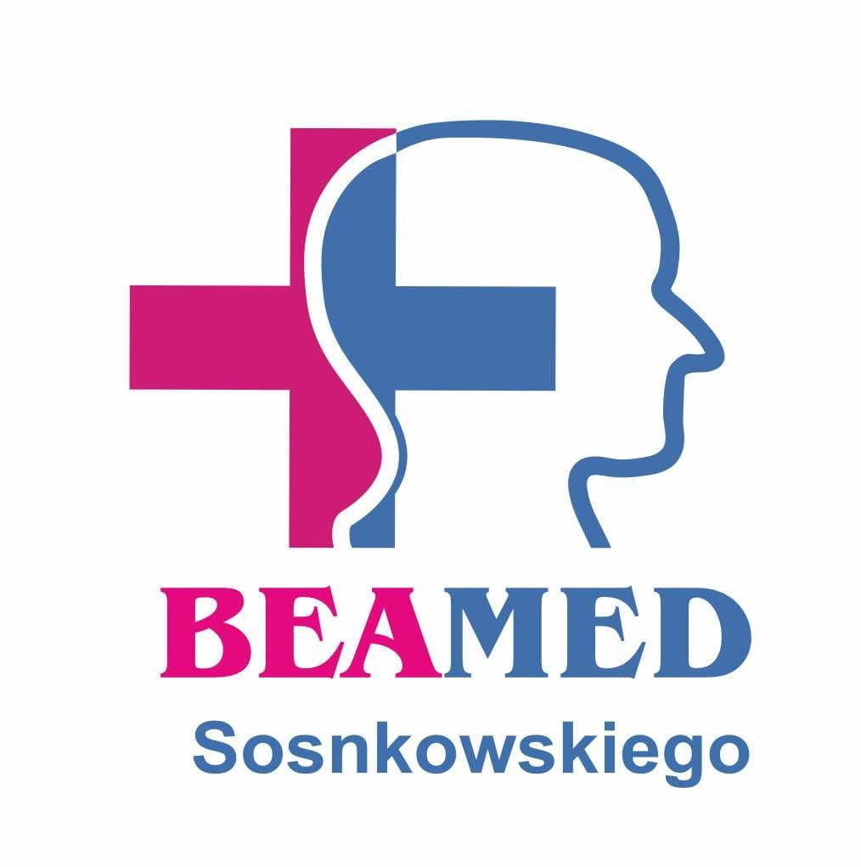
UPOWAŻNIENIE PACJENTA
Ja, niżej podpisany/a:
Imię i nazwisko…………………………………………………………..………..………..
PESEL…………………………………………….…tel kontaktowy………………..…….
☐ upoważniam:
Imię i nazwisko osoby upoważnionej……………………………………………………...….…..
PESEL………………………………………….……tel kontaktowy………………..…….……..
☐ nie upoważniam nikogo
do wykonywania następujących czynności w moim imieniu (proszę zaznaczyć właściwe pola):
☐ TAK ☐ NIE — do uzyskiwania informacji o moim stanie zdrowia i udzielonych mi świadczeniach medycznych.
☐ TAK ☐ NIE — do uzyskiwania i odbioru mojej dokumentacji medycznej.
☐ TAK ☐ NIE — do odbioru recept, zaświadczeń lekarskich oraz skierowań wystawionych na moje nazwisko.
*W przypadku pacjenta małoletniego / ubezwłasnowolnionego:
Imię i nazwisko pacjenta…………………………………………………………………….…..
PESEL…………………………………………………………………………………….……..

DANE MATKI /OPIEKUNA PRAWNEGO
Imię……………………………………………Nazwisko…………………………..………….
PESEL…………………………………………
tel kontaktowy………………..……………….
DANE OJCA/OPIEKUNA PRAWNEGO
Imię………………………………………Nazwisko…………………………..…….
PESEL……………………………………
tel kontaktowy………………..…………

Klauzula informacyjna RODO
Zgodnie z art. 13 Rozporządzenia Parlamentu Europejskiego i Rady (UE) 2016/679 z dnia 27 kwietnia 2016 r. (RODO) informujemy, że:
- Administratorem danych osobowych jest Przychodnia Lekarska BEAMED Beata Bielecka, ul. Wesoła 2A, 05-300 Mińsk Mazowiecki NIP 8221372974 REGON 710257910
- Dane osobowe zawarte w niniejszym upoważnieniu przetwarzane są w celu realizacji świadczeń zdrowotnych, prowadzenia dokumentacji medycznej oraz umożliwienia osobie upoważnionej dostępu do informacji o stanie zdrowia pacjenta.
- Pacjent ma prawo dostępu do treści swoich danych, ich sprostowania, ograniczenia przetwarzania oraz cofnięcia udzielonego upoważnienia w dowolnym momencie.
- Dane nie będą przekazywane innym podmiotom bez podstawy prawnej.
- Dane będą przechowywane zgodnie z obowiązującymi przepisami w zakresie dokumentacji medycznej.

Data i podpis…………………………………………………………………………..………….

